 |  |  |  |  |  |  |  |  |  |  |  |  |  |  |  |  | CONCELLO DE NARÓN |  |  |  |  |  |  |  |  |  |  |  |  |  |  |  |  |  |  |  |  |  |  |  |  |  |  |  |  |  |  |  |  |  |  |  |  |  |  |  |  |  |  |  |  |  |  |  | Espazo reservado para uso administrativo |  |  |  |  |  |  |  |  |  |  |  |  |  |  |  |  |  |  |  |  |  |  |  |  |  |  |  |  |  |  |  |  |  |  | 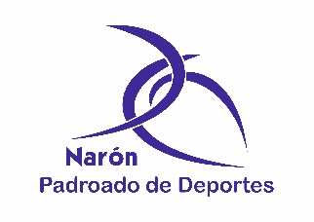
 |  |  |  |  |  |  |  |  |  |  |  |  |  |  |  |  | SOLICITUDE DE SUBVENCIÓN PARA ENTIDADES DEPORTIVAS
 |  |  |  |  |  |  |  |  |  |  |  |  |  |  |  |  | MODELO DEP02I
Servizo de Deportes do Concello de NARÓN · Estrada da Gándara Nº 148. · 15570 · Narón · A Coruña · Tel.: 981 38 75 22 · Fax: 981 38 76 32 · Sede Electrónica: www.naron.es

 | DECLARACIÓN RESPONSABLE DE CATEGORÍAS E NÚMERO DE DEPORTISTAS
D./Dna.
N. I. F |  | como Presidente/a da entidade

DECLARA

Que esta Entidade posúe as categorías e número de deportistas seguintes:

CATEGORIA | Nº EQUIPOS | Nº RAPACES | Nº DE RAPAZAS

E para que conste ós efectos oportunos, expido a presente declaración en,

Narón, ____ de ____________ de 2021
O/A Presidente/a

Asdo: ____________________

 |  | Á ALCALDÍA DO CONCELLO DE NARÓN

